
ASSEMBLEE GENERALE DU SO TIR A L ARC
27 OCTOBRE 2017

LE MOT DU PRÉSIDENT
Vous trouverez dans le présent bulletin le compte rendu de la dernière Assemblée Générale du Séméac Olympique Tir à l'Arc. La saison sportive 2016/2017 fut riche en réalisations, évènements divers et marqués notamment par des résultats sportifs remarquables.
Celle qui vient de démarrer, promet, elle aussi, d'être aussi intense avec notamment une affiliation à le Fédération de Tir Libre, mais également l’organisation de notre premier concours 3D dans le bois du Bartillots comptant pour les championnats de France.
Sur ces deux notes positives et pleines de promesses, je vous souhaite une très agréable saison sportive.
Très cordialement
Eric Marchand

ASSEMBLEE GENERALE DU CLUB

L'A.G 2017 s'est tenue le vendredi 27 octobre 2017 dans la salle A.CASO à Séméac en présence de 33 participants dont 14 adhérent(e)s (complétés pour le vote par 11 pouvoirs) sur un effectif de 29 adultes. Les adhérents de L'école de tir, tous mineurs, ne peuvent participer aux votes.
Elle a été suivie par un apéritif dinatoire.

Le quorum étant atteint, le Président Eric Marchand déclare l'Assemblée Générale ouverte à 18 heures 40, après avoir remercié de leur présence Mme Geneviève Isson, Maire de Séméac, et M. Duluc de la Nouvelle République.

ELECTION DU TRESORIER(E)
Avant d’exposer les différents rapports et pour faire suite à la démission de la trésorière Mme Sylvia DIAZ, il est procédé à l’élection d’un nouveau membre au sein du Conseil d’Administration. Seule Mme FRENET Bernadette a répondu favorablement à l’appel à volontaire, lancé un mois plus tôt, pour occuper les fonctions de trésorière. A l’unanimité, elle est élue pour intégrer le CA puis est élue également à l’unanimité par le CA pour occuper les fonctions de trésorière.

LE RAPPORT MORAL
Les effectifs:
Les statistiques montrent qu'ils sont en nette augmentation par rapport à la saison 2016/2017. Ainsi la progression est de 136% dont 46 renouvellements et 47 créations de licences.
Le pourcentage de jeunes est de 60% soit à peu prés équivalent à l’année dernière..
On notera cependant une nette augmentation dans la parité hommes/femmes puisque ces dernières représentent 34% de l'effectif global contre 26% la saison passée.
C’est un objectif que le club s’était fixé et il y est parvenu.
Suite à cette affluence inattendue, l’équipe pédagogique a du rapidement se reconfigurer afin de maintenir des prestations satisfaisantes et de qualité. Grâce à la bonne cohésion des bénévoles, le club a réussi sans difficulté à relever ce challenge.

Les Animations:
Elles sont une ressource essentielle pour le club. Grâce à cela, plus la convention passée avec le collège Pradeau/La Sède, la trésorerie du club reste stable et saine.
Fidèle à Séméac, le club s’occupe prioritairement des jeunes de la commune.
Autre animation d’importance, le VITALSPORT DECATHLON. Bien que cette manifestation demande énormément de travail et de temps aux bénévoles, le club tient à être présent pour ce week-end de septembre. C’était le dernier. Le SO.TA n’a pas participé à celui de cette rentrée 2017 mais a tenu stand du lac de SOUES en représentation du Comité Départemental.
Enfin, les lotos du SO.UAS. Certes nous mobilisons un maximum de monde pour l’organisation de ces journées. Mais c’est chaque archer du poussin au super vétéran qui en bénéficie.
Tout cela permet de renouveler non seulement les matériels tels que les cibles et bêtes 3D mais encore d’équiper plus de 50 archers en arc d’initiation.
Hélas, le SO.UAS ne renouvèlera pas son mandat. Mais les lotos continuent à charge de chaque club de les organiser.
Toutes ces animations et lotos (à l’exception de Soues) ont rapporté au club quelques 5500€.

Formation:
Au cours de la saison, Pierre Lasserre a obtenu son diplôme d’arbitre Fédéral, André Brionaud celui d’entraîneur 1.
Sylvia Diaz et André Brionaud ont réussi les épreuves de secourisme PSC1.

Résultats sportifs :
Cette année encore le club a fait une belle moisson de médailles. 31 au total entre les petits et les adultes tant sur le plan local que national dont les résultats principaux sont :
- Challenge départemental concours loisirs enfants :
Toutes Catégories: 1er Jean Durrieux
Catégorie Poussine: 1ère Natasha Diaz
Catégorie Poussin: 2ème Nolhan Busson
Catégorie Benjamine: 1ère Aurore Thomas
- Championnat Régional tir en salle :
1er pierre DIAZ
- Championnat Départemental Tir Nature :
Jeunes : 1ère Léa Moreaux Morgann Simon – 2ème Dorian Thomas
Adultes : 1ère Nanou Frenet, 1er Eric Marchand -- 2ème : Jean-Luc Autem, André Brionaud,
Yannis Moreaux
Adulte Découverte : 1ére Virginie Bellecour
- Championnat Régional Tir Nature
Jeunes : 1ère Ludivine Simon, 2ème Léa Moreaux et Morgann SIMON, 3ème Dorian THOMAS
Adultes : 1ère Nanou Frenet, 2ème Eric Marchand
- Championnat de France Tir nature :
Jeunes : 2ème Ludivine Simon et Morgann Simon
- Championnat Régional 3D
Jeunes : 1er Ludivine et Morgann SIMON
Adultes : 1ère Nanou Frenet, 2ème Eric Marchand, Jean-Luc Autem, 3ème Michel Simon.
- Championnat de France 3D
Jeunes : 3ème Morgann Simon

Intervention d’un Brevet d’Etat
Un archer breveté d’Etat est intervenu trois fois au profit des archers volontaires du club.
Le but de cette d’intervention est d’améliorer et (ou) d’approfondir la technique de chacun par:
Travail, Investissement, Régularité et Assiduité afin d’acquérir Les bonnes recettes pour Améliorer ses Records en Compétitions

Perspectives 2017/2018
Maintien du budget et la trésorerie du club.
Poursuivre les animations autant que possible selon disponibilité des bénévoles et de leur temps libre.
Augmenter l’intervention d’un Brevet d’Etat.
Organiser un concours 3D et Nature qualificatifs pour les championnats de France qui se tiendront au printemps 2018.

Le rapport moral n'appelant aucune remarque ou question particulière il est procédé au vote. Il est accepté à l'unanimité.

LE RAPPORT FINANCIER

SITUATION FINANCIERE AU 31/08/17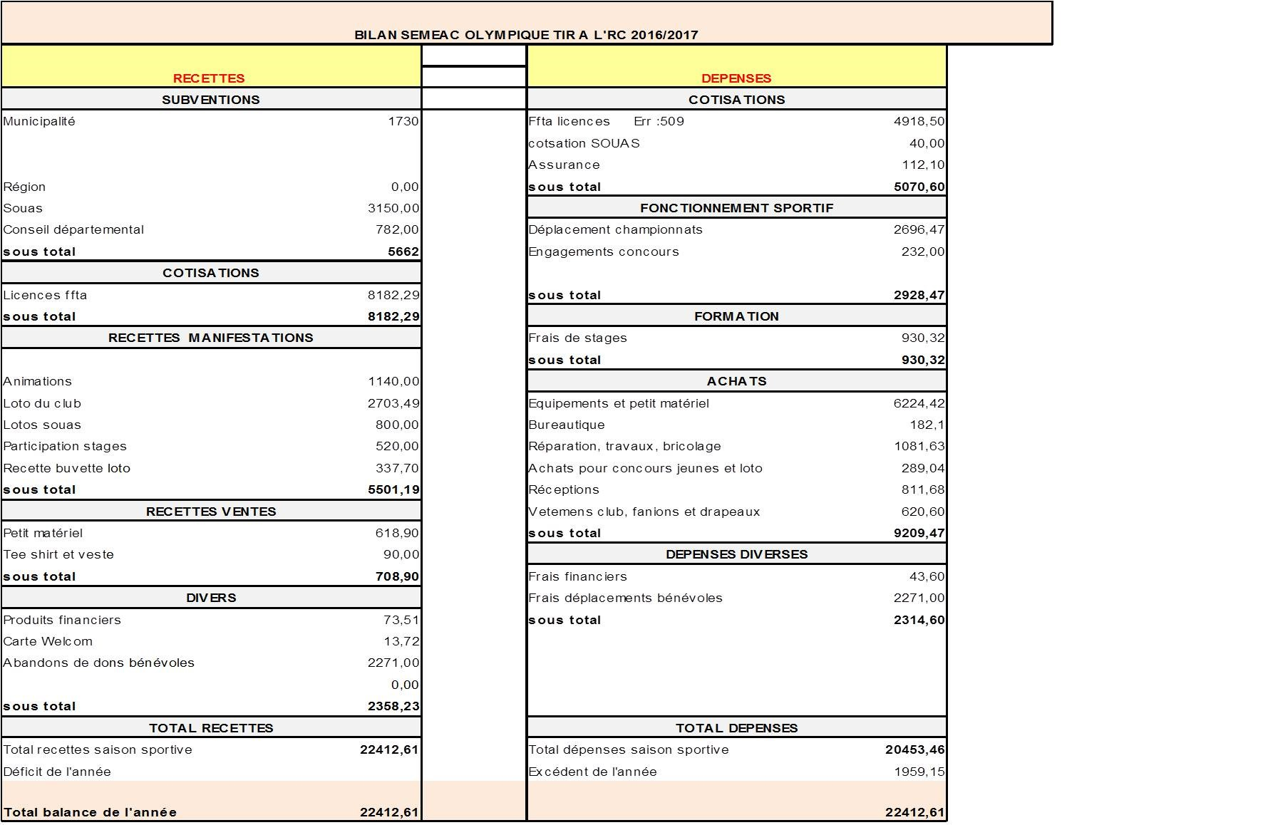
BANQUE COMPTE COURANT 10414,18 €
LIVRET A 1623,03 €
ESPECES 5,30 €
SOUS TOTAL 12042,51 €

CHEQUES EMIS NON ENCAISSES 634,76 €
PAIEMENT A PERCEVOIR 90,00 €
TOTAL 11497,75 €

Chaque ligne budgétaire est décortiquée et expliquée par la trésorière Mme FRENET.
Le rapport financier n'appelant aucune remarque ou question particulière il est procédé au vote. Il est accepté à l'unanimité
CLOTURE

Avant de laisser la parole aux élus, le président remercie, pour terminer, tous les adhérents volontaires qui ont œuvré tout au long de la saison pour la bonne marche et la bonne évolution du club. Il précise que les adhérents sont la vitrine du club tout comme le club l'est pour la commune.
Mme Geneviève Isson, maire de Séméac, revient sur la démission du bureau du SO UAS et le remercie pour son investissement total auprès des associations sportives tout au long de ses sept années.
Elle rappelle qu’il a été créé un Office Municipal des Sport dont le président est Eric Marchand. Chaque club devra dorénavant prendre ses dispositions concernant les assurances et les lotos avec l’aide de l’OMS bien sûr. Elle indique également qu’il n’y aura pas d’augmentation des subventions en raison de la situation économique mais aussi de travaux non prévus qui devront être rapidement effectués (cantine scolaire, maison des assistantes maternelles etc..).
Aux questions posées par l’assemblée, Mme le Maire indique :
- les travaux du gymnase Léo Lagrange sont reportés à 2 ou 3 ans.
- tout sera mis en œuvre pour agrandir le parking du terrain extérieur avant le concours 3D.
Enfin, elle félicite le club pour ses résultats remarquables, son implication dans le domaine du périscolaire local et note l'excellente ambiance et le très bon esprit de cohésion qui règne au sein du SO Tir à l'Arc.
A 20h10, pour clore cette Assemblée Générale, tous les participants se sont retrouvés autour du « Pot de l’Amitié » dans un esprit de franche camaraderie.

